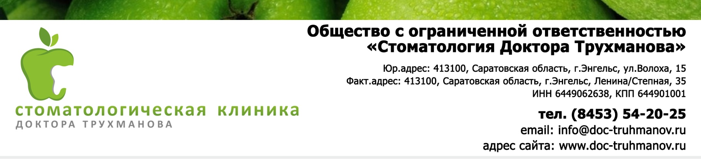
Режим работы специалистов
Кремнёва  Людмила  Владимировна | Главная врач  Сертификат №1163240511102 от 28.02.2017г. «Организация здравоохранения и общественное здоровье»  Врач стоматолог-терапевт  Сертификат № 11632405140356от 12.04.2017г.  «Стоматология терапевтическая»  Стаж работы с 1999г. |  | Понедельник-пятница  08.00-16.00
Шуляк  Светлана  Олеговна | Врач стоматолог-терапевт  Сертификат №1163240510892 от 28.02.2017г.  «Стоматология терапевтическая»  Стаж работы с 1997г. |  | Понедельник 14.00-19.30  Вторник,Среда, пятница, суббота  08.00-13.30
Иванова  Ксения  Сергеевна | Врач стоматолог-терапевт  Сертификат №1163241454340 от 28.11.2017г.  «Стоматология терапевтическая»  Стаж работы с 2006г. |  | Нечетные  08.00-13.30  Четные  14.00-19.30
Писклова  Наталья  Сергеевна | Врач стоматолог -терапевт  Сертификат № 1163241538121 от 31.05.2018г.  «Стоматология терапевтическая»  Стаж работы с 2004г. |  | Четные  08.00-13.30  Нечетные  14.00-19.30
Пустоварова Анастасия Александровна | Врач стоматолог  Сертификат № 0164180288794 от 31.08.2015г.  «Стоматология общей практики»  Стаж работы с 2015г. |  | Четные  08.00-13.30  Нечетные  14.00-19.30
Волкова Анастасия Сергеевна | Врач стоматолог -терапевт  Сертификат № 1163241537395 от 19.01.2018г.  «Стоматология терапевтическая»  Стаж работы с 2008 г. |  | Пон.,ср.,пят. 14.00-20.00  Четверг, воскресенье 08.00-14.00
Капишников  Евгений  Вячеславович | Врач стоматолог -ортопед  Сертификат №1163240295291 от10.04.2015г  «Стоматология ортопедическая»  Стаж работы с 2008г. |  | Понедельник-суббота  09.00-14.30
Гамаюнов  Михаил  Юрьевич | Врач стоматолог- ортопед  Сертификат №11632405033241от 29.05.2015г.  «Стоматология ортопедическая»  Стаж работы с 1998г. |  | Понедельник, пятница  08.00-13.30, среда 14.00-19.30
Бещетнов  Михаил  Валерьевич | Врач стоматолог -хирург  Сертификат №1163240295308 от 10.04.2015г.  «Стоматология хирургическая»  Стаж работы с 2005г. |  | Нечетные  08.00-13.30  Четные  14.00-19.30
Кудашкин  Аркадий  Викторович | Врач стоматолог- хирург  Сертификат №1163240510430 от 21.06.2017г.  «Стоматология хирургическая»  Стаж работы с 2005г. |  | Нечетные  14.00-19.30  Четные  08.00-13.30
Трухманова Эльмира Александровна | Врач стоматолог- ортодонт  Сертификат №0164040009768 от 31.08.2017г.  Ординатура «Ортодонтия»  Стаж работы с 2017г. |  | Понедельник, среда, пятница 14.00-19.00  Вторник, четверг 09.00-13.00
Беспалов Роман Дмитриевич | Врач стоматолог-хирург  Сертифика№1163240503586от 29.06.2015  «Стоматология хирургическая»  Стаж работы с 1993г. | Четные субботы 11.00-13.00

